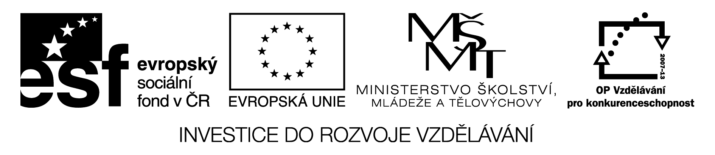

MEZIVÁLEČNÁ LITERATURA, LITERATURA V DOBĚ OKUPACE A LITERATURA
REAGUJÍCÍ NA VÁLKU

1. ………………… divadlo vzniklo jako sekce Devětsilu v r. 1926. Je spjato se jmény Jiřího
………………… a Jana ……………. V počátcích zde působil i hudební skladatel Jaroslav
………………… První hrou, kterou divadlo uvedlo, bylo představení s názvem …………
…………………………. Byla to směs písniček a humorných scének. Mezi jednotlivými
dějstvími svých her vedli tzv. forbíny = ……………………………………………………
………………………………………. Uváděli i další hry, např. …………………………. V roce 1938 bylo divadlo zavřeno a oba představitelé emigrovali do ……….

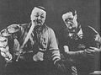 1

2. Demokratický proud zastupoval ve 30. letech 20. století spisovatel a novinář …………….
………….. (1890 – 1938) – narozen v Malých Svatoňovicích. Měl bratra Josefa a sestru
Helenu. Přátelil se s prvorepublikovým prezidentem ……………………………Napsal
světoznámé drama …………, ve kterém použil slovo robot. V dalším dramatu ………….
………….. vystupuje doktor Galén, jenž je na konci hry ušlapán zfanatizovaným davem.
Spolu s bratrem vytvořili alegorické drama (hmyz má lidské vlastnosti). Pro děti napsal
knihu o životě psa ………………

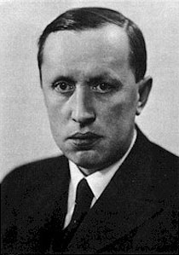 2

3. Dalším významným představitelem meziválečné prózy se stal Ivan ……………………
(1882 – 1952), vlastním jménem Kamil Zeman. Ve svém díle ………………………….
zachycuje zběha, který se chce vrátit ke své dívce Eržice. Umírá zradou svých kamarádů.
Příběh se odehrává ve vesničce Koločava (Podkarpatská Rus). Osudy Židů zachycuje v
díle ………………………
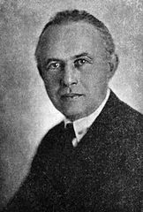 3

4. Autor židovs kého původu,zemřel v koncentračním táboře v Osvětimi. Jedná se o Karla
……………….. (1892 1944). Ve své knize pro děti ………………….. se vrací do
dětství. Hlavní hrdina ………………… vypráví o dění na malém městečku a o svých
přátelích (Zilvar z chudobince, Čeněk Jirsák …). Klasickým se stal i jeho román o
fanoušcích fotbalu ………………………..

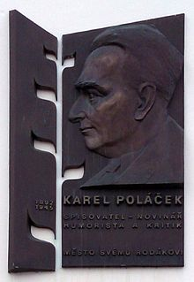 4

5. Spoj autora a dílo:

J. Orten Němá barikáda
J. Kolář Reportáž psaná na oprátce
J. Kainar Čítanka jaro
V. Vančura Prométheova játra
J. Drda Stříhali dohola malého chlapečka
J. Fučík Markéta Lazarová

J. Kolář, J. Kainar a I. Blatný působili v seskupení ……………...

6. ………………………. (1926 – 2011) byl za války poslán do Terezína, odtud do
koncentračního tábora Osvětim a Buchenwald. Podařilo se mu utéct z transportu
smrti a ukrýval se. V roce 1968 emigroval do …………. V roce 1995 se stal šéf-
redaktorem časopisu ……………… V jeho knihách vystupují ………… a …………
Ve svém díle ………………………………………………….. zachycuje skupinu
židovských podnikatelů, kteří byli zajati Němci a posláni do plynové komory. Co
udělá Kateřina a co se s ní stane? ……………………………………………………
…………………………………………………………………………………………….

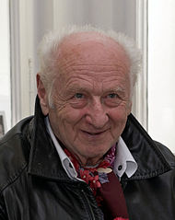 5

Zdroj:

1. http://commons.wikimedia.org/wiki/Category:Ji%C5%99%C3%AD_Voskovec?uselang=cs
2.
http://cs.wikipedia.org/wiki/Karel_%C4%8Capek
3.
http://cs.wikipedia.org/wiki/Soubor:Ivan_Olbracht_1929.jpg
4.
http://cs.wikipedia.org/wiki/Soubor:Karel_polacek_1892_1945.jpg
5.
http://cs.wikipedia.org/wiki/Soubor:Arnost_Lustig_a_Marketa_Malisova_-1_cropped.jpg

Řešení:
1. Osvobozené, Voskovce, Wericha, Ježek, Vest pocket revue, improvizované dialogy, ve
kterých reagovali na aktuální politické a kulturní dění, USA, Osel a stín, Caesar …
2. Karel Čapek, T. G. Masarykem, R.U.R., Bílá nemoc, Ze života hmyzu, Dášeňka
3. Olbracht, Nikola Šuhaj Loupežník, Golet v údolí
4. Poláčka, Bylo nás pět, Petr Bajza, Muži v ofsajdu
5.
J. Orten – Čítanka jaro
J. Kolář – Prométheova játra
J. Kainar – Stříhali dohola malého chlapečka
V. Vančura – Markéta Lazarová
J. Drda – Němá barikáda
J. Fučík – Reportáž psaná na oprátce

